**Муниципальное казенное образовательное учреждение**

**«Средняя общеобразовательная школа № 2»**

**г. Котельниково Волгоградской области**

Тема проекта:

**Орнамент - математическое воплощение красоты**

Автор проекта:Гончаренко Дарья

ученица 11 « А» класса

Руководитель: Слесаренко А.Б

учитель математики

2020-2021 учебный год

Содержание

Введение ……………………………………………………………………………..…3

ГЛАВА 1. «История возникновения орнамента»..…………….…………………....5

ГЛАВА 2. «Виды орнамента и его применение». ….……………………….…….....8

ГЛАВА 3. «Способы создания орнамента»……….….……………………….……...16

Заключение…………………….………………………………………………………20

Литература …………………………………………………………………………….21

ВВЕДЕНИЕ

Задумывались ли мы когда-нибудь, что такие геометрические фигуры, как треугольник, ромб, квадрат, круг и другие несут в себе некое таинство, магическую силу. Свое понятие о мире древний человек выражал условными знаками, которые становились элементами орнамента, имевшего в свою очередь сакральный характер.Люди с древних времен украшали свою одежду, жилище, орудия труда и предметы быта различными орнаментами. Орнамент можно встретить дома на обоях, на дорожках, коврах, на посуде. Без орнамента невозможно представить себе изделия художественных промыслов, керамики, текстиля. Его можно увидеть на печенье и при оформлении тортов.

Орнамент, которым украшают одежду, домашнюю утварь, игрушки, состоит из ромбов, треугольников, крестов, кругов, квадратов. Он полон тайного смысла. Покрывая им игрушку, прялку, вышивку, народные мастера как бы переписывают созданные нашими предками своеобразные «письмена», накопившиеся в них за многие века.Так, например, первые знаки орнамента, которые встречаются и сегодня, были связаны с магией первобытной охоты. Один из них носит название коврово-меандрового или ромбо-меандрового. Это ромбы разной формы с прерванными линиями, заходящие один в другой. На поверхности глины, ткани, дерева они создают красивый густой ковровый узор. Набегающие друг на друга ромбы - знак счастливой охоты, удачи. А сам орнамент - знак жизни. Существовали и другие знаки, такие как знак земли и плодородия, знак воды, знак грома и перуна, знак солнца.

Магическим заклинанием (орнаментом) покрывались поверхности ритуальных пещер, фигур и посуды. Позже эти магические знаки стали декоративными знаками. Так наши предки пытались воздействовать на природу и мир.

Вообще, орнамент в переводе с латинского языка означает *украшение*. Он состоит из ряда последовательно расположенных элементов, что придает изделию выразительность, красоту, подчеркивает его форму и фактуру. В нем соблюдается определённый ритм, симметрия, соразмерность отдельных элементов, чётность в исполнении орнамента. Что даёт материал для развития элементарных математических представлений.

Актуальность выбранной нами темы обусловлена постоянным расширением сфер применения орнаментального искусства в современном мире (не только в геометрии, но и в архитектуре, живописи, химии, физике, технике и др.), глубокой связи его с историей развития человечества.

Перед собой мы поставили следующие цели:

1. ознакомиться с историей возникновения орнамента;
2. рассмотреть виды орнамента;
3. обозначить рамки использования;
4. научиться самостоятельно создавать орнаменты;

Для достижения поставленной цели решаются следующие задачи:

* Поиск информации об орнаменте и его применении
* Изучение видов орнамента и способов его создания
* Рассмотрение особенностей национальных орнаментов и их взаимосвязи у разных народов
* Выяснить важность орнамента в деятельности человека.

Глава 1: История возникновения орнамента.

Орнамент (лат. ornamentum — украшение) — узор, основанный на повторе и чередовании составляющих его элементов; предназначается для украшения различных предметов (утварь, орудия, текстильные изделия, мебель, книги и т. д.), архитектурных сооружений (как извне, так и в интерьере), различного рода произведений искусства, у первобытных народов также самого человеческого тела (раскраска, татуировка). Связанный с поверхностью, которую он украшает и зрительно организует, орнамент, как правило, выявляет или акцентирует архитектонику предмета, на который он нанесён. Орнамент либо оперирует отвлечёнными формами, либо стилизует реальные мотивы, зачастую схематизируя их до неузнаваемости.

Происхождение орнамента, доподлинно, неизвестно. В нём запечатлено эстетическое осмысление деятельности человека, творчески преобразующей, упорядочивающей природу или религиозного содержания. В орнаменте, особенно в народном творчестве, где он имеет самое широкое распространение, запечатлелось фольклорно - поэтическое отношение к миру. Орнаменты — узоры, состоящие из ритмически упорядоченных элементов для украшений каких-либо предметов — появились в древнейшие времена. Возникновение орнамента уходит своими корнями в глубь веков и, впервые, его следы запечатлены в эпоху палеолита. Но ранние декоративно-орнаментальные элементы могли и не иметь смыслового значения, а являться лишь отвлеченными знаками, в которых выражали чувство ритма, формы, порядка, симметрии. Исследователи орнамента считают, что он возник уже в верхнепалеолитическую эпоху (15-10 тыс. лет до н. э.). Основанный на неизобразительной символике, орнамент был почти исключительно геометрическим, состоящим из строгих форм круга, полукруга, овала, спирали, квадрата, ромба, треугольника, креста и их различных комбинаций. Использовались в декоре зигзаги, штрихи, полоски, «елочный» орнамент, плетеночный («веревочный») узор.

Орнамент — один из древнейших видов изобразительной деятельности человека, в далеком прошлом несший в себе символический и магический смысл, знаковость, семантическую функцию. Древний человек наделял определенными знаками свои представления об устройстве мира. Например, круг — солнце, квадрат — земля, треугольник — горы, свастика — движение солнца, спираль — развитие, движение и т. д., но они, по всей вероятности, еще не обладали для предметов декоративными качествами (часто покрывались орнаментом скрытые от глаз человека части предметов — днища, оборотные стороны украшений, оберегов, амулетов и др.). Постепенно эти знаки-символы приобрели орнаментальную выразительность узора, который стал рассматриваться только как эстетическая ценность. Цель орнамента определилась — украшать. В трудах современных исследователей истории появления, бытования и использования орнамента особое внимание уделяется мотиву спирали. Из спирали древние черпали азбуку своих первых абстрактных понятий, и спираль воплощала основные закономерности природы, взаимосвязь их, логическое мышление, философию, культуру и мировоззрение древних.В 1698 году швейцарский математик Якоб Бернулли произвел над спиралью… хирургическую операцию: разрезал ее пополам, через центр, выпрямил получившиеся отрезки и получил некую гармоническую шкалу, поддающуюся математическому анализу! Так родился знаменитый закон «Золотого сечения», или, как его называют математики, «Закон Золотого числа».

Одной из сложных проблем в изучении орнамента является трудность в его расшифровке и датировке первоначального происхождения, а также принадлежности тому или иному этносу. За много лет существования декоративного искусства сложились разнообразные виды узоров: геометрические, растительные, комплексные и т.д., от простых сочленений до сложных хитросплетений. Орнамент может состоять из предметных и беспредметных мотивов, в него могут входить формы человека, животного мира и мифологические существа, в орнаменте переплетаются и сочленяются натуралистические элементы со стилизованными и геометризированными узорами.

Ранние формы орнамента - геометрические. В дальнейшем абстрактный геометрический узор соединили с условно-реалистическим растительным и анималистическим орнаментом. Художники Древнего Египта соединили изображения с иероглифической системой письма в форму линейного орнамента. По всей вероятности, линейное расположение орнаментальных элементов представляло египетскую идею бесконечности жизни. Декорирование предметов имело и знаковый смысл. Величайшая культура античного мира внесла в искусство декора много новых элементов и композиционных решений. Одним из важных в орнаменте Древней Греции был ясно выявленный ритм, построенный на чередовании одинаковых элементов, на основе их равенства между собой. «Этот орнамент словно бы движется перед зрителем равномерно, постоянно, в ритме, исполненном поистине космического звучания. Он всегда замкнут в круг - круг бытия, - обегая фриз здания, тулово сосуда, четырехугольное поле ткани». Как считают, в этом узоре заложена глубокая идея вечного движения, бесконечного повторения.

В культуре неолита орнамент достиг уже большого разнообразия форм и стал доминировать. Со временем орнамент перестал нести какой то важный смысл и его стали использовать просто для украшения. Каждая эпоха, стиль, последовательно выявившаяся национальная культура вырабатывали свою систему; поэтому орнамент является надёжным признаком принадлежности произведений к определённому времени, народу, стране. В народном творчестве, с древнейших времён, складываются устойчивые принципы и формы орнамента, во многом определяющие национальные художественные традиции.

ГЛАВА 2: Виды орнамента и его применение.

На протяжении всей истории искусства можно встретить различные виды орнамента. У каждого народа, а иногда даже отдельной его части, может быть, свой орнамент. Мотивы орнамента могут быть из различных областей и сфер, например из геометрии, фауны, флоры; они могут быть очертаниями человеческого тела или окружающих предметов. Мотив, в орнаменте - это его часть, главный его элемент. Мотив может состоять из одного элемента или из многих, оформленных в единое целое.

Орнамент всегда широко применялся в качестве декоративного оформления изделий, необходимых людям в быту и практической деятельности. Он составляет основу декоративно-прикладного искусства. Без орнамента не обходятся в изделиях художественных промыслов, керамике, текстиле.

Орнамент бывает графическим, живописным, скульптурным, геометрическим, растительным. Иногда орнамент может принимать необычные, фантастические формы и включать в себя изобразительные мотивы. Сочетание орнаментов друг с другом, а также с материалом и формой предмета, образует декор, который является характерным для определенного стиля.

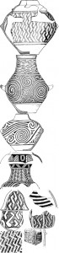Классифицируют орнамент, в основном по его происхождению, назначению и содержанию. Воспользовавшись такой классификацией, орнамент можно разделить на следующие виды.

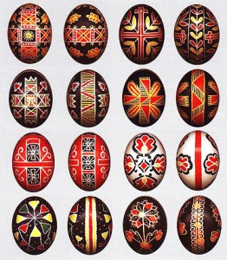Технический орнамент. Возникновение форм данного орнамента произошло, благодаря трудовой деятельности человека. Например, поверхности предметов из глины, изготовленных на гончарном круге, рисунок простейших клеток ткани при выработке ее па первобытном ткацком станке, спиралевидные витки, получаемые при плетении веревок, и т. п.

Символический орнамент. Формированию символического орнамента способствовала единство природы символических изображений произведений орнаментального искусства. Образы этого вида орнамента, в основном, представляют собой символы или систему символов. Символистический орнамент появился в Древнем Египте и других странах Древнего Востока.

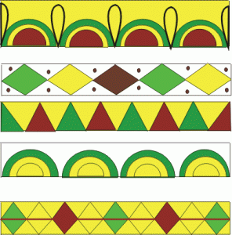Геометрический орнамент (состоящий из абстрактных форм: точки, прямые, ломаные, зигзагообразные, пересекающиеся линии; круги, ромбы, многогранники, звёзды, кресты, спирали; более сложные специфически орнаментальные мотивы — меандр и т. п.);

Этот орнамент возник путем совмещения технического и символического орнаментов. Благодаря такому слиянию двух орнаментов получились более сложные варианты изображений, лишенные сюжетного значения. Отказ от сюжета позволил сделать акцент на чередовании отдельных природных мотивов. Постепенное развитие основных геометрических форм привело к тем формам, которыми пользуется современное искусство и которые отличаются особым разнообразием и изяществом в произведениях арабо-мавританского и готического декоративного искусства.

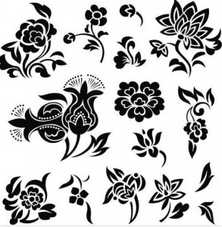Растительный орнамент. Является самым распространенным орнаментом, после геометрического. Для него характерны свои мотивы, которые могут различаться в разных странах, в разные времена. Растительный орнамент использует разнообразные части растений: листья, цветы, плоды, взятые вместе или по отдельности. Это художественная переработка различных форм растительного мира, где первоначальные формы, масштабы, цвет изменяются, усиливаются все типические особенности растения. Часто эти изменения настолько значительны, что первоначальная форма становится неузнаваемой. К наиболее распространенным растительным формам с относятся: акант, лотос, папирус, пальмы хмель, лавр, виноградная лоза, плющ, дуб.

Эпиграфический (каллиграфический) орнамент. Этот орнамент состоит из отдельных букв или элементов текста. Искусство каллиграфии наиболее полно развилось в Китае, Японии, Иране и ряде арабских стран, использовалось и в Древней Руси, играя важную роль в декорировании различных изделий декоративно-прикладного искусства.

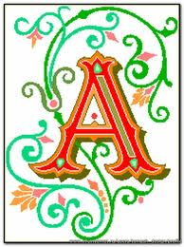

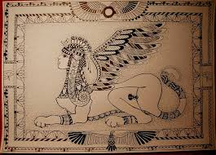Фантастический орнамент. В основе этого вида орнамента лежат изображения воображаемого, не существующего. Особенное распространение фантастический орнамент с изображением сцен из жизни сказочных животных получил в странах Древнего Востока (Египте, Ассирии, Китае и Индии). В эпоху средневековья он приобрел особую популярность в связи с религиозными запретами (в странах Западной Европы, в Византии эпохи иконоборчества, в мусульманских странах Ближнего и Среднего Востока).

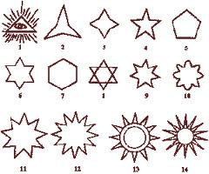Астральный орнамент (от слова «астра» - звезда). Основными элементами являются изображение неба, солнца, облаков, звезд. Наиболее распространен в Японии и Китае.

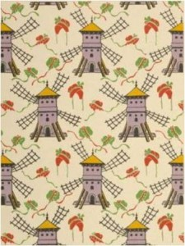Пейзажный орнамент. Главные объекты этого орнамента - природные мотивы: горы, деревья, скалы, водопады, иногда встречаются в сочетании с архитектурными мотивами и элементами животного орнамента. Особенно большое развитие получил в декоративно-прикладном искусстве Японии и Китая.

Животный орнамент. Основан на изображениях птиц и зверей, как близких к реалистическим, так и условных. В последнем случае орнамент несколько приближается к фантастическому.

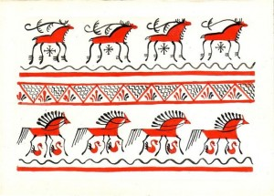

Предметный, или вещный, орнамент. Возник в античном Риме и широко использовался во все последующие эпохи. Содержание предметного орнамента составляют изображения военной геральдики, предметов быта, атрибутов музыкального и театрального искусства.



***Антропоморфный*** орнамент в качестве мотивов использует мужские и женские стилизованные фигуры или отдельные части тела человека.

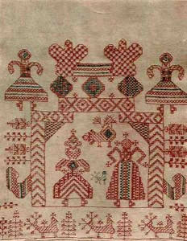

**Характер  орнамента зависит также  от национальных образов**, представлений, обычаев и т.п. Например, орнамент украинцев совершенно отличен от орнаментальных форм арабов.

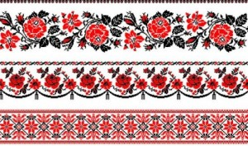

Арабский орнамент

Украинский

орнамент

**Арабеска** от фр. arabesque – арабский) – европейское название орнамента средневекового искусства мусульманских стран. В основе арабески, построенной по геометрической сетке – принцип бесконечного пространственного развития повторяющихся групп орнаментальных мотивов. Арабеска отличается многократным ритмическим наслоением однородных форм, что создает впечатление запутанного прихотливого узора.

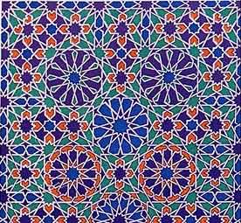

**По стиливым  особенностям** орнамент  бывает античный, готический, византийский, барочный и т.д

|  |  |
| --- | --- |
| Готический орнамент | Орнамент эпохи Возрождения. |

**Орнаменты по характеру поверхности** подразделяются на плоские и рельефные

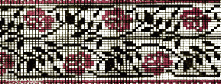           Плоский орнамент*.*

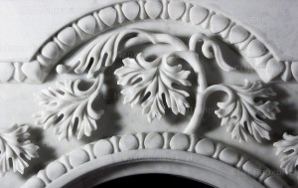               Рельефный орнамент

Четко выраженный ритм, как и стилизация — основа всех орнаментов. **Рапорт**(мотив)-повторение одной и той же группы элементов в узоре .

Одно мотивным называют узор, в котором ритмически повторяется один и тот же мотив. Например, одно мотивным является знаменитый древнегреческий орнамент под названием «меандр».

**В зависимости от цели и назначения** различают три вида орнамента, которые принято считать основными: ленточный, сетчатый и композиционно замкнутый.

**Ленточный орнамент** имеет вид ленты или полосы. Такой орнамент состоит из повторяющихся элементов и ограничен с двух сторон — сверху и снизу. Ленточный орнамент подразделяется на фриз, бордюр и кайму.

Фриз представляет собой орнаментированную композицию, предназначенную для декоративного оформления верхней части стены либо внутри, либо снаружи здания.

Бордюр — это замкнутая композиция имеющая ритмический повтор элементов в две противоположные стороны и образующая орнаментальную полосу. Обычно подчеркивает края какой-либо плоскости или объемной формы.

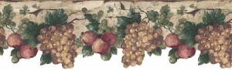

                                                                           Бордюр на обоях

Кайма тоже представляет собой узорную полосу, обрамляющую плоскость. Широко применяется на скатертях, коврах, блюдах.

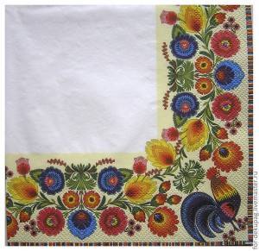

                                                                         Кайма на салфетке

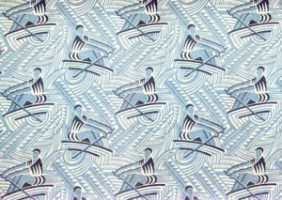**Мотивы сетчатого орнамента** равномерно распространяются во все стороны на четкой геометрической основе, напоминающей сетку, откуда и произошло такое название.

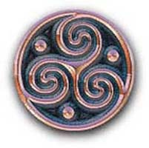  Формы сетчатого орнамента — квадратные, прямоугольные, треугольные, ромбические. Реже встречаются украшения, где форма сетки образована параллелограммами. Примерами сетчатого орнамента служат занавесочные ткани, туркменские ковры, некоторые виды обоев и т.д.

**Композиционно замкнутый орнамент** представляет собой мотив, заключенный внутри круга, квадрата или многоугольника.

Вписанный в круг узор носит название розетты.

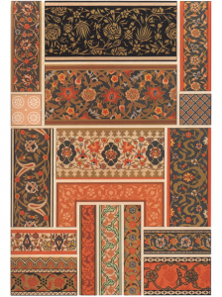

По **количеству цветов**: монохромный орнамент и полихромный.  
Полихромный (от греч. polys – многочисленный и chroa — цвет)- это многоцветный орнамент, в котором  фигурирует вся цветовая  палитра. Полихромный орнамент более популярен, чем монохромный.

Орнамент выступает в неразрывной связи с другими видами искусства: для украшения интерьера и экстерьера зданий, при создании тканей, мебели, всевозможной утвари и других изделий. Живопись, архитектура, скульптура широко пользуются этой формой декора. Как сложная и специфическая художественная структура, орнамент чаще всего составляет неотъемлемую часть предмета, подчеркивает его архитектонические особенности.

ГЛАВА 3: Способы создания орнамента

Одним из самых распространенных приемов построения орнамента является симметрия. Если же несколько элементов орнамента расположены вокруг одной точки (птицы, цветка), то получаем центральную симметрию, при угловой симметрии элементы орнамента повернуты к центральной точке под определенным углом.

Построение орнамента: Рассмотрим на плоскости фигуру Ф — квадрат с заштрихованной половинкой, как на рисунке, — а также два перемещения плоскости: - поворот вокруг вершины квадрата А на 90°, и f2= Sa — симметрию относительно прямой а — продолжения стороны квадрата.

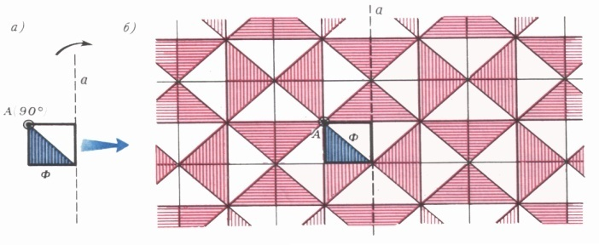Применим к фигуре Ф всевозможные композиции перемещений *f1* и *f2*— в произвольном порядке и в любом числе. В результате мы получим совокупность плоских фигур, конгруэнтных Ф — так называемый *плоский орнамент (с фундаментальной областью Ф и порождающими перемещениями f1 и f 2)*

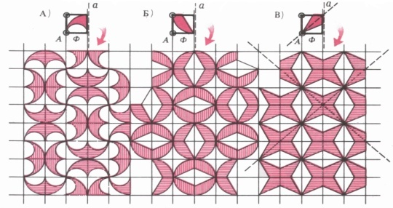Если вместо треугольника в фундаментальной области — в квадрате *Ф* — заштриховать какую-нибудь другую «подфигуру», то наши построения дадут геометрически новый орнамент.

Выполняя орнаментальную композицию, нужно помнить, что покрыть орнаментом поверхность – не всегда означает сделать ее красивой, художественно выразительной; необходимо не терять чувство меры. В общей композиции орнамент наносят на ту поверхность, которую нужно выделить или с помощью которой надо отделить или подчеркнуть другую поверхность.

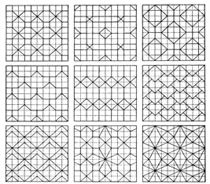Гамму колористических сочетаний составляют основные цвета: белый, желтый, красный, зеленый, синий, черный. При этом по возможности в любых бисерных изделиях обязательно присутствует белый – цвет божественный, обращенный к силам верхнего мира. Красный цвет символизирует жизнь земную, человеческую, и в то же время огонь, который может быть «диким, несущим повреждения и смерть, и «домашним», несущим тепло домашнего очага, достаток и комфорт. Черный цвет символизирует подземный мир, где скрывался мир предков с его символикой, сакральностью, которым управлял Куль – бог болезней и смерти. Синий, желтый и зеленый цвета отражают основную цветовую гамму наземного живого мира.

Рассмотрим шаблоны для создания орнамента — сетки, с помощью заготовок которых получаются геометрические орнаменты. Можно создавать различные типы сеток под конкретный орнамент.

Итак, сетка является шаблоном для любого орнамента, его основой, гарантирует симметричность, точность расположения элементов каждого орнамента. Сетку можно растягивать и менять ее размер, при этом сохраняя самое главное — пропорции. Отсутствие пропорции сразу бросается в глаза и может испортить любой орнамент.

Создавать такие сетки можно как вручную на бумаге, так и с помощью любого графического редактора, например Paint, CorelDraw. Мы создавали такие орнаменты при помощи графического редактора Paint.

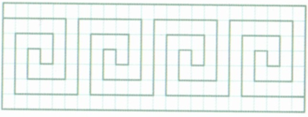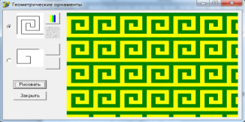Также можно распечатать сетку и рисовать карандашом или ручкой.  Довольно удобный способ, а скорее более быстрый, когда появилась идея и ее нужно зарисовать.

Красивые и простые орнаменты можно создавать с помощью циркуля. В этом случае орнаменты составляются с помощью семейств концентрических окружностей, деления окружности на 3, 6 и 12 равных частей.

Создание орнаментов при помощи циркуля рассмотрим на примерах.

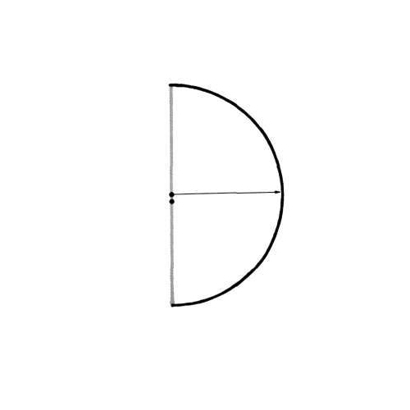1. Создание простой спирали.

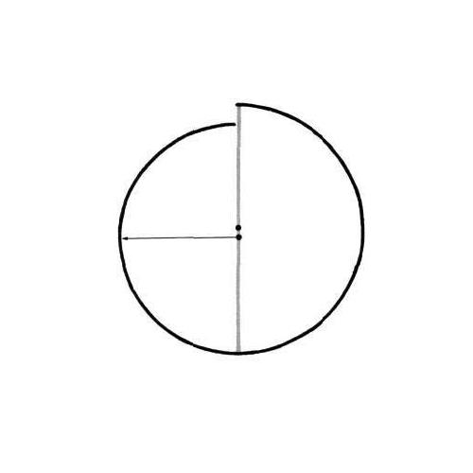Для рисования этого орнамента понадобятся линейка, циркуль и карандаш. Проведите вертикальную линию и начертите половину окружности. Немного отступите вниз от центра вертикальной линии и поставьте точку, которая будет являться центром  следующего полукруга.

  С помощью циркуля начертите еще один полукруг с центром в отмеченной точке и соедините его с первым полукругом в нижней точке.

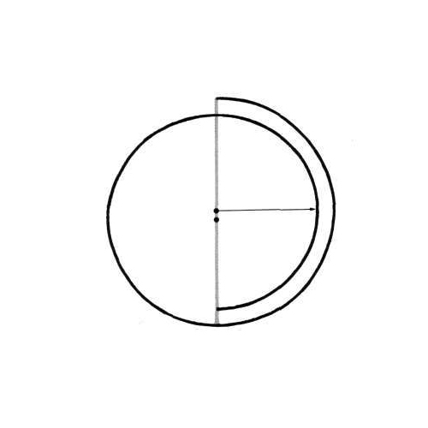

Поставьте циркуль в центр первого полукруга и начертите еще один маленький полукруг, соединив его со вторым полукругом вверху.

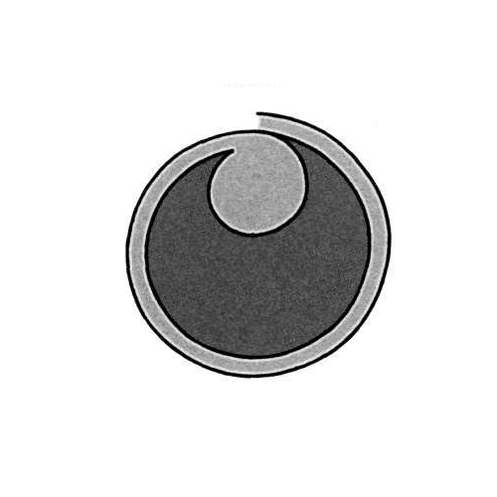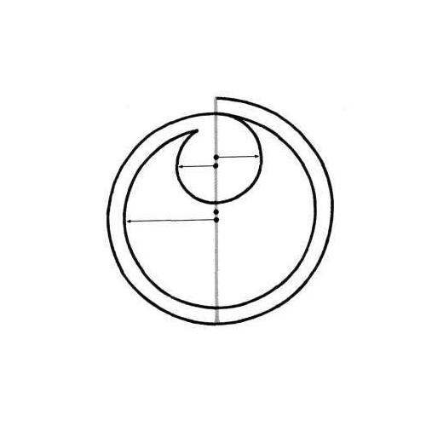Поставьте циркуль в центр полукруга, начерченного на этапе 2,  и начертите полукруг так, чтобы он совпадал в нижней точке с третьим полукругом,  образовав спираль. Не доводите его до вертикальной линии. Теперь начертите полукруг намного  меньшего радиуса, соединив его с верхней точкой четвертого полукруга.  Отступите немного вверх от центра маленького полукруга и поставьте точку.  Используя эту точку, проведите кривую, которая совпала бы с нижней точкой маленького полукруга и кривой, нарисованной на этапе 3. Раскрасьте полученную спираль.

2. Создание ракушки.

* Обозначь два центра окружностей.
* 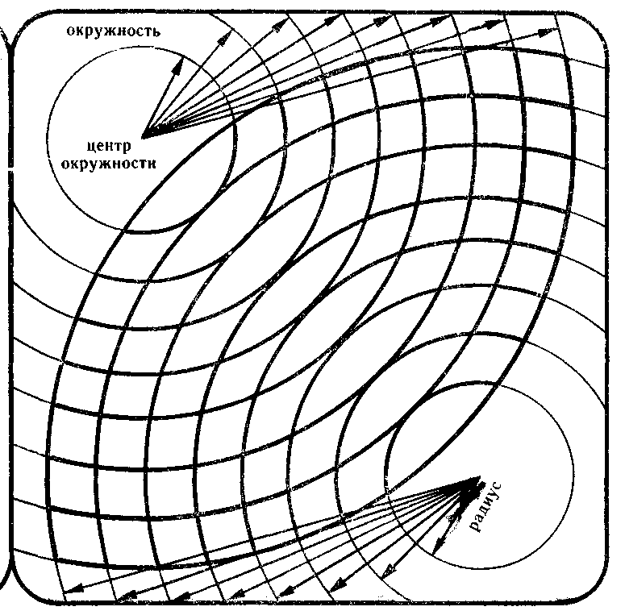Поставь иглу циркуля в первый центр.
* Строй окружности, равномерно увеличивая радиусы.
* То же повтори из второго центра.
* Проследи, как постепенно образуется симметричный орнамент.

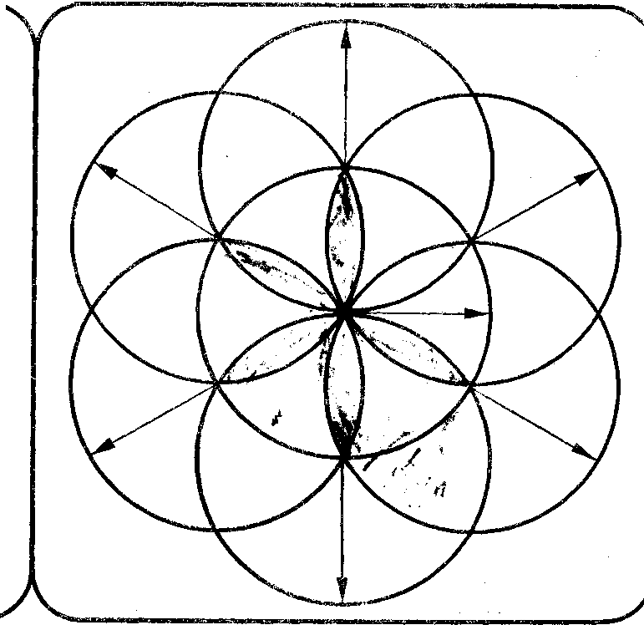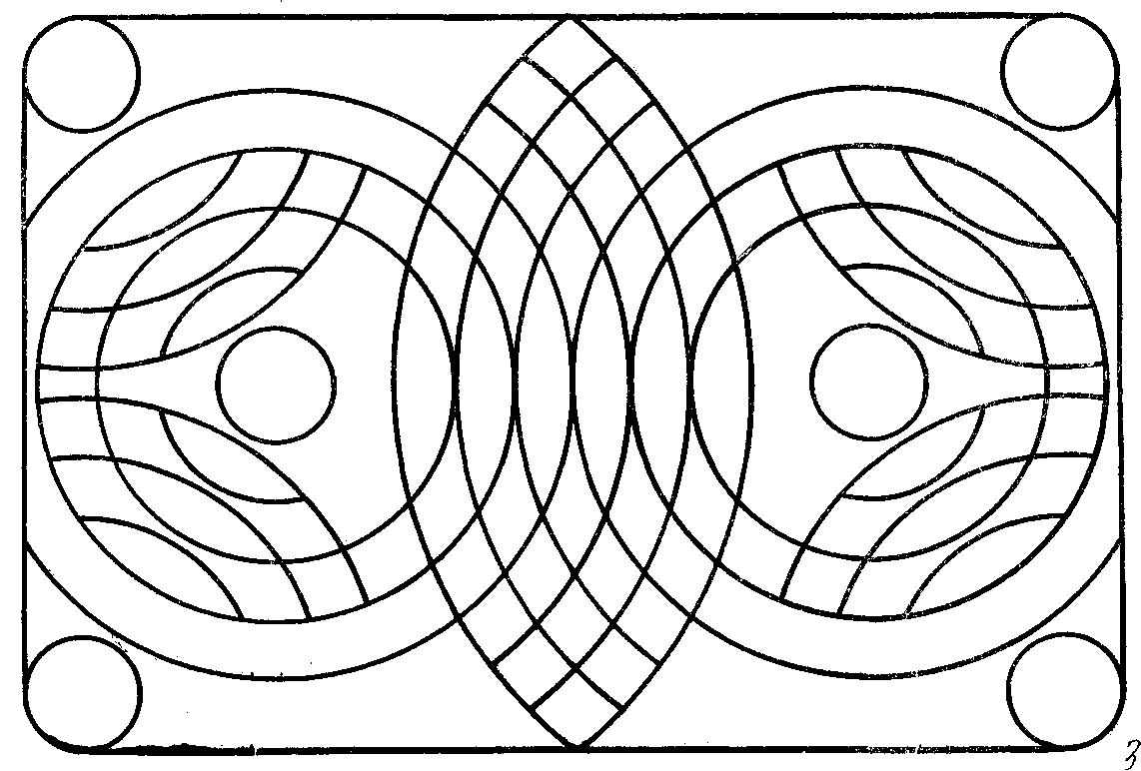

3. Создание ромашки.

* Нарисуй окружность.
* 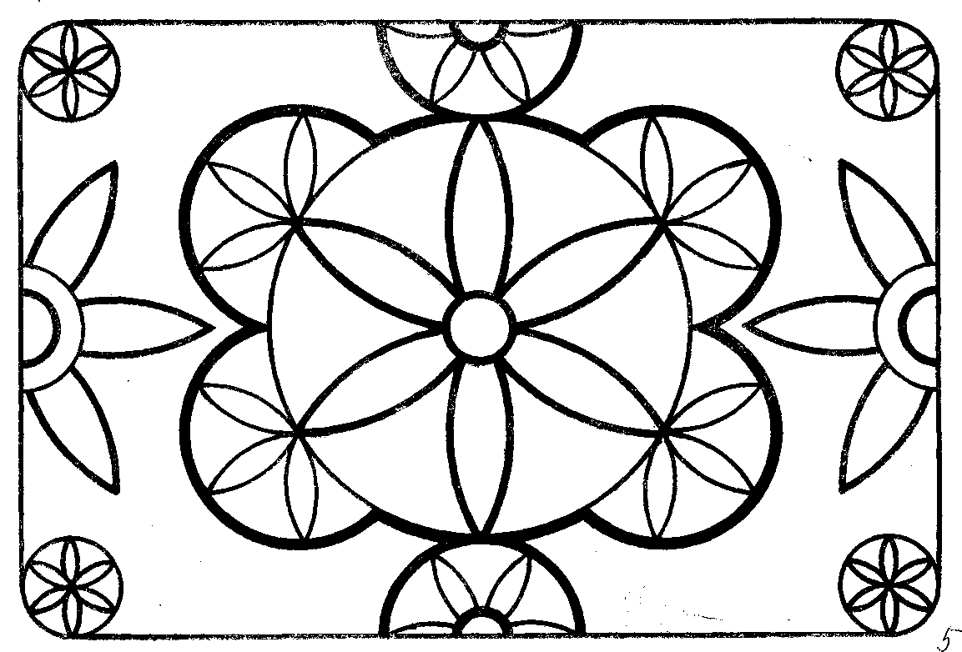Не меняя радиуса, переставь циркуль в любую точку на этой окружности и снова нарисуй окружность.
* Точки их пересечения станут центрами новых окружностей.
* Внутри основного круга постепенно возникает цветок.

Существуют и другие способы создания орнамента:

* с помощью вырезания из бумаги (снежинки, салфетки и т.д.)
* с помощью параллельного переноса (повторяющееся чередование одних и тех же элементов)
* с помощью вращения
* с помощью зеркального отражения

Способы создания других орнаментов при помощи циркуля будут указаны в разработанном учебном пособии (см. приложение).

Заключение

Итак, орнамент - это особый вид художественного творчества, который, как считают многие исследователи, не существует в виде самостоятельного произведения, он лишь украшает собой ту или иную вещь, но, тем не менее, «он... представляет собой достаточно сложную художественную структуру, для создания которой используются различные выразительные средства. Среди них - цвет, фактура и математические основы орнаментальной композиции - ритм, симметрия; графическая экспрессия орнаментальных линий, их упругость и подвижность, гибкость или угловатость; пластика - в рельефных орнаментах; и, наконец, выразительные качества используемых натурных мотивов, красота нарисованного цветка, изгиб стебля, узорчатость листа...».

Языком орнамента создавались художественные образы, понятные широкой массе населения. С течением времени содержание многих орнаментов забылось и современным исследователям потребуется много кропотливой работы для разгадки содержания хотя бы их части. Некоторые орнаменты стали традиционными без всякого разъяснения. Можно сказать, что орнаменты своими художественно-изобразительными средствами раскрывают действительную жизнь народа.

Благодаря проекту, я познакомилась с удивительным искусством создания орнамента и его применения, и сейчас могу сказать, что поставленные мною цели и задачи выполнены.

Литература

1. Ворончихина О.Б. Традиционный орнамент, выпуск №1, Екатеринбург, 2003г.
2. Горяевпа Н.А., Островская О.В. Декоративно-прикладное искусство в жизни человека, М.Просвещение, 2005 г
3. М. Качаева. Сокровища русского орнамента. М., 2008.
4. Богуславская И. Я., "Русская народная вышивка", Москва, 1972.
5. <http://ornaments.com.ua/sozdanie-ornamenta-shablony/>
6. <http://studopedia.ru/1_15907_istoriya-vozniknoveniya-ornamenta.html>